**FLC-CGIL Pordenone**,

Via S. Valentino 30 – 33170 Pordenone

Tel 0434/541227 – Fax 0434/532154

Mail:pordenone@flcgil.it / www.flcpn.it



Prot. N° /2016

**AI DOCENTI NEO-IMMESSI IN RUOLO nel 2015/2016 e AI DOCENTI DOS**

La FLC - CGIL, al fine di dare informazioni utili ai docenti neo-immessi in ruolo nell’a. s. 2015/2016, circa il superamento dell’anno di prova e l’assegnazione definitiva della sede, nonché a tutti i docenti DOS circa i trasferimenti, indice una riunione per il giorno

**30 Marzo 2016**

**dalle ore 16.00 alle ore 17.00 per i Docenti DOS**

**dalle ore 17.00 alle ore 18.30 per i Docenti neo immessi in ruolo 2015/16**

**presso Liceo “Grigoletti” di Pordenone (Via Interna 12)**

**con il seguente Ordine del Giorno:**

* Modifica norme sui trasferimenti per il personale docente DOS
* Problematiche relative al periodo di formazione e di prova ( in presenza e online)
* Trasferimenti su sede definitiva di titolarità per gli immessi in ruolo nell’a. s. 2015/2016

Data l’importanza dei temi inseriti all’ordine del giorno e volendo essere d’aiuto a tutti i lavoratori della scuola interessati, la FLC - CGIL raccomanda la partecipazione all’incontro organizzato.

Pordenone, 10 mar. 16

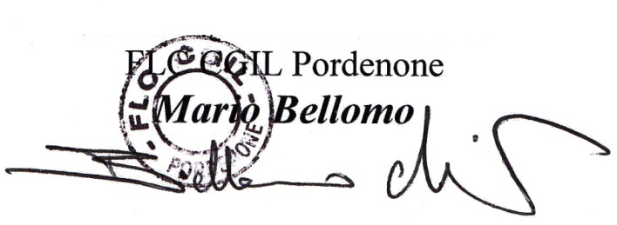 Il segretario generale